第1章 ASP.NET 3.5基础
随着Visual Studio 2008和ASP.NET 3.5的推出，Web开发的体验得到了进一步提升。有了这些最新开发工具的支持，完全可以用比以往更加高效的方式构建出高度交互式的、健壮的Web应用程序，这当中就包括构建出能够利用AJAX为用户提供高度交互的网站。许多新增和改进的控件既加速了开发进程，也极大地提升了用户的体验；其他得到增强的方面还包括网站的安全性的提高、与互联网信息服务(IIS)7.0的集成以及更优的Web服务编程模型。上述所有改进的出发点都是为ASP.NET开发人员在构建和部署下一代网站时给予更多的控制力和信心。
本章将介绍一些使用ASP.NET开发网站的基础知识。首先介绍所有网站中至关重要的核心元素：服务器(Server)、浏览器(或客户端)以及超文本传输协议(HTTP)。这些概念是理解ASP.NET 网站架构的基础。将了解ASP.NET开发网站的关键组件。在本章的最后，将讨论如何对ASP.NET应用程序进行配置。

本章考点
- 配置和部署Web应用程序
- 配置项目、解决方案及引用程序集
- Web应用程序编程
- 实现业务对象和实用程序类
- 处理事件及控制页面流

本章课程设置
- 第1课 Web开发基础
- 第2课 创建网站和新建网页
- 第3课 Web配置文件的使用

课 前 准 备
为完成本章课程，首先应熟练掌握如何在 Visual Studio中使用Visual Basic或C#语言开发应用程序。此外，还应熟练掌握下列工具和知识点：
- Visual Studio 2008集成开发环境(IDE)
- 对超文本标记语言HTML及客户端脚本有基本的了解
- 如何使程序集可为其他程序所用
- 熟悉Visual Studio项目、文件、类及设计器

现实世界
Mike Snell
要想成为一名优秀的Web应用程序开发人员，仅仅熟知自己最偏爱的一门编程语言是远远不够的。实际上，无论C#还是Visual Basic，它们都只是一个起点。还必须了解如何使用HTML来处理页面的布局。此外，还需了解如何创建、管理以及使用级联样式表(Cascading Style Sheets，CSS)来设计界面的风格。如果还需为设计的页面定制客户端功能，可能还需要掌握JavaScript。也许还需要理解可扩展标记语言(Extensible Markup Language，XML)、Web服务和数据库编程。当然，还必须了解如何使用前面提到的技术来形成一个独立的解决方案。和以往任何时候相比，现代Web开发人员需要掌握的技术更多，而且还必须能够在这些技术之间自如切换。因此，我认为这是使Web开发领域如此充满挑战但又如此高回报的重要原因之一。

第1课 Web开发基础
Web应用程序与标准的Windows应用程序不同。它并不是运行在某台机器的某个单独的进程中。相反，Web应用程序通常位于Web服务器上，并通过客户端的Web浏览器来访问。Web服务器和Web浏览器之间的通信要通过HTTP来实现。因此，在开始编写大量代码之前，必须首先对它们的工作原理及通信机制有一个基本的理解。浏览器和服务器之间的典型的通信过程可归纳为如下几个步骤。
1. 用户使用浏览器对某个Web服务器资源启动一个请求。
2. 通过HTTP将一个GET请求发送至Web服务器。
3. Web服务器在服务端处理GET请求(通常是指定位请求代码并运行之)。
4. 然后Web服务器为Web浏览器发送一个响应。在发送这个HTTP响应的过程中，需要使用HTTP协议。
5. 接着用户的Web浏览器处理该响应(通常使用HTML和JavaScript)，并将网页呈现给用户。
6. 用户可能输入一些数据，并执行某个动作如单击提交按钮，以将其数据发送给Web服务器供后者处理。
7. 通过HTTP协议，数据被回发给Web服务器。
8. 接着Web服务器处理该POST请求(再次在此过程中调用代码)。
9. Web服务器为Web浏览器发送一条响应。在将HTTP响应发送给Web浏览器的过程中，同样需要使用HTTP协议。
10. Web浏览器再次处理该响应，并将网页呈现给用户。在典型的Web应用程序会话中，上述过程周而复始地重复下去。
本课概要描述Web浏览器和Web服务器各自的任务和区别。同时，还将介绍HTTP的一些基础知识，以及浏览器和服务器如何使用HTTP来处理用户请求。

学习目标
- 描述Web服务器在处理对资源的请求时所扮演的角色
- 描述Web浏览器在提交请求及将响应呈现给用户的过程中所起的作用
- 描述在与Web服务器通信过程中HTTP所起的作用
- 描述如何使用HTTP动词来从Web服务器请求资源
- 描述在HTTP中实现的各组状态码
- 描述分布式创作(Distributed Authoring)和版本控制(Versioning)
- 描述回发(PostBack)这个将数据发送给Web服务器的常见方法
- 描述HTTP的故障排除方法

预计课时：30分钟

Web服务器的作用
第一台Web服务器的任务是通过HTTP接收并处理来自浏览器的简单用户请求。Web服务器处理所接收到的请求并将响应返回给Web浏览器。然后Web服务器关闭所有与Web浏览器的连接，并释放该请求所占用的所有资源。当Web服务器处理完所接收到的请求后，这些资源便很容易被释放。这种类型的Web应用程序被称为“无状态的”，因为在不同请求之间，Web服务并不持有数据，并且没有任何连接是开放的。这种应用程序通常都包含比较简单的HTML页面，因此能够在每分钟内处理上千个类似的请求。图1.1给出了这种简单的无状态环境的一个例子。

图1.1 无状态环境中的一个浏览器和服务器之间的请求与响应的简单示例
当今Web服务器所提供的服务已经远远超越了最初的Web服务器。除了提供静态的HTML文件外，现代Web服务器还可对包含在服务端执行的代码的页面的请求进行处理，在Web服务器上执行此请求代码并返回结果。这些Web服务器还能在不同请求之间存储数据。这就意味着网页可以连接在一起以形成一个Web应用程序，它能够理解每个用户请求的当前状态。这些服务器会将一个连接对浏览器保持开放一段时间，以获得来自同一个用户的额外的页面请求。这种类型的交互如图1.2所示。

图1.2 现代Web服务器保存了不同页面请求之间的状态，以使Web应用程序能够满足更复杂的需求

Web浏览器的作用
Web浏览器可以平台无关的方式显示用HTML所编码的Web页面。HTML可将信息呈现在任何操作系统中，同时对窗口尺寸没有施加任何约束。这就是网页与平台无关的原因。HTML被设计为“流动”的方式，页面中的文本可针对不同大小的浏览器窗口而自动换行。Web浏览器还能够显示图像，并对链接到其他页面的超链接做出响应。为了呈现新的信息，每个对Web服务器的页面请求都会导致Web浏览器对显示器的刷新。
虽然Web浏览器的作用仅仅是呈现信息并从用户那里收集数据，但许多新的客户端技术使Web浏览器能够执行代码(如JavaScript代码)以及支持插件以改进用户体验。如异步JavaScript、XML(AJAX)以及 Silverlight这样的技术都能够使Web浏览器与Web服务器进行通信，而无须将现有网页从浏览器窗口中清除。这些技术都极大提升了用户对动态性和交互性的体验。

理解超本文传输协议的作用
HTTP是一种基于文本的通信协议，其作用是从Web服务器请求Web页面，并将响应发送给Web浏览器。当使用Secure ATTP(ATTPS)时，HTTP消息通常是通过端口80或443来实现在Web服务器和Web浏览器之间的传递。
更多信息 HTTP/1.1规范
要想进一步了解当前的HTTP标准(HTTP/1.1)，可参考下列的网址给出的说明：http://www.w3.org/ Protocols/rfc2616/rfc2616.html。
通常，对页面的请求都是由用户在浏览器中输入信息来完成，形式有以下几种：点击收藏夹、执行一次搜索或键入一个统一资源定位符(Uniform Resource Locator，URL)。当一个网页被请求时，便有一条文本命令由浏览器发送至Web服务器。这种命令的形式如下：

GET /default.aspx HTTP/1.1
Host: www.northwindtraders.com

上述命令的第一行包含所谓的方法，它有时也称为动词(verb)或命令(command)。在上述命令中所使用的动词为GET。该动词之后紧接的是所要获取的网页的URL(/default.aspx)。接下来是用来处理该命令的HTTP版本(HTTP11.1)，按照这种方式，该方法便指明Web服务器所要采取的动作、作为该方法目标的URL以及通信协议。
该命令的第二行(Host: www.northwindtraders.com)标识了Web服务器使用的主机名称。如果Web服务器同时托管多个网站时，这一点尤其有用。在这种情况下，Web服务器就需要将请求传递给恰当的网站以对其进行处理。这个过程也可理解为使用主机头来标识将用来处理给定请求的网站。除了上面提到的方法，HTTP还定义了一些其他的方法。表1.1列出了常见的HTTP方法，并对其用法做了简单的描述。需要注意的是，当网站的分布式创作与版本控制(Distributed Authoring and Versioning，DAV)启用之后，可用的动词会更丰富，如LOCK和UNLOCK。

表1.1 常见的HTTP/1.1方法
HTTP方法 | 描 述
OPTIONS | 供客户端应用程序使用，以获取所有支持的动词列表。借助该方法，可以检查某个服务器是否支持一个特定的动词，以避免因发送不被支持的命令而浪费网络带宽
GET | 该动词用于从服务器获取URL。GET用于请求一个特定的URL(以/test.htm为例)来获取test.htm文件。使用该动词所获取的数据通常是通过浏览器缓存，GET还可应用于文件集合，如那些包含一组文件的目录。如果请求的是目录，则可将服务器配置为返回一个表示该目录的默认文件，如index.html
HEAD | 该动词用于获取某个资源的元信息。该信息通常等同于作为GET请求响应而发送的元信息，但HEAD动词从不返回实际的资源。该元信息是可缓存的
POST | 该动词用于将数据发送至Web服务器以供处理。这种情形通常是由用户在表格中输入数据并将这些数据作为其请求的一部分而提交所引起的
PUT | 借助该动词，客户端程序可在服务器端指定的URL上直接创建资源。服务器获取请求内容后，创建URL中所指定的文件，并将所接收到的数据复制到新建的文件中。如果该文件已存在且未锁定，则该文件的内容将被覆盖
DELETE | 该动词可用于删除Web服务器上的资源。该动词需要拥有对指定目录的写的权限
TRACE | 该动词用于测试或诊断；借助该动词，客户端程序可查看在请求链的另一端所接收到的内容。对该方法的响应不会被缓存
续表
HTTP方法 | 描 述
CONNECT | 该动词保留，用于与能够动态切换为安全加密链路(如安全套接字层SSL协议)的代理一起使用
DEBUG | HTTP/1.1规范中并未定义该动词。该动词用于启动ASP.NET的调试功能。该方法用于通知Visual Studio调试器所要依附的进程

什么是分布式创作与版本控制？
分布式创作与版本控制(DAV)是HTTP/1.1的一个扩展集，旨在针对团队协作简化网站的开发过程。DAV是一个开放标准，已被众多平台采用。DAV提供了锁定和解锁文件以及指定版本的功能。
DAV直接建立在HTTP/1.1基础之上，因此不再需要其他的协议，如文件传输协议(FTP)或服务器消息块(SMB)。DAV还提供了对Web服务器上各种资源属性的查询能力(如文件名、时间戳、大小等)。此外，DAV还赋予了开发者执行服务端文件复制和移动的能力。例如，可以通过HTTP GET和PUT动词来从Web服务器获取文件并将其保存到不同的位置，或者也可以使用DAV的COPY动词来告知服务器你希望对某个文件进行复制。

从Web浏览器到Web服务器的通信过程称为请求。ASP.NET中有一个Request对象专门用于表示Web浏览器与Web服务器之间的通信，它将资源请求封装到一个对象中，而该对象可在代码中进行查询，这就使代码可以访问到诸如与网站相关的cookie URL中所包含的字符串参数、请求的路径等信息。
从Web服务器到Web浏览器的通信过程称为响应。在ASP.NET中，该信息被封装在Response对象中。可利用该对象来对cookie进行设置，定义缓存，设置页面的生存期等。当Web服务器对某个请求进行响应时，它将使用Response对象中找到的信息来完成实际的基于文本的HTTP响应。该通信如下所示：

HTTP/1.1 200 OK
Server: -IIS/6.0
Content-Type: text/html
Content-Length: 38
<html><body>Hello, world.</body><html>

第一行表明通信协议和版本信息。此外，它还包括了用于响应的状态码以及对该状态码的解释(reason)。该状态码由三个数字构成，其分组方式如表1.2所示。

表1.2 状态码组
状态码组 | 描 述
1xx | 报告：请求已收到，需继续处理
2xx | 成功：动作已被成功接收、理解和接受
3xx | 重定向命令：必须采取下一步行动，以完成请求
4xx | 客户端错误：请求带有语法错误或服务器不清楚如何执行该请求
5xx | 服务端错误：服务器无法执行一个合理的请求

考试提示
即便你记不住所有的状态码，了解表1.2中的5组状态码也是十分有益的。
除状态码组外，HTTP/1.1还定义了唯一状态码和解释。解释(reason)仅仅是对状态码的一个简短描述。表1.3列出了常见的状态码和解释。可在不终止协议的情况下对解释文本进行修改。

表1.3 常见状态码及其解释
状态码 | 解 释 | 状态码 | 解 释
100 | Continue | 403 | Forbidden
200 | OK | 404 | Not Found
201 | Created | 407 | Proxy Authentication Required
300 | Multiple Choices | 408 | Request Time-out
301 | Moved Permanently | 413 | Request Entity Too Large
302 | Found | 500 | Internal Server Error
400 | Bad Request | 501 | Not Implemented
401 | Unauthorized

上述响应的第二行表明Web服务器的类型(如Server：Microsoft-IIS/6.0)。第三行(Content-Type)表明作为响应的一部分而发送至Web浏览器的资源类型。该指示符的类型为多用途Internet邮件扩展(Multipurpose Internet Mail Extensions，MIME)。在上述例子(Content-Type：text/html)中，文件是一个静态HTML文本文件。MIME类型为一个由两部分构成的标识符，即类型/子类型，其中第一部分为资源类型(本例中为text)，而第二部分为资源子类型(本例中为html)。表1.4给出了一些常见的MIME类型。

表1.4 常见的MIME类型
MIME类型 | 描 述
Text | 文本信息。要获悉该文本的完整含义，除需要具有对所指示字符集的支持外，不需要其他专门的软件。其中一个子类型为plain，表明不需要其他软件就可以读取文件。其他的子类型为Atm和XML，指明合适的文件类型
Image | 图像数据。需要一个显示设备(如显示器或打印机等)来查看该信息。子类型被定义为两种广泛使用的图像格式：jpeg和gif
Audio | 音频数据。需要一个音频输出设备(如扬声器或耳机)来“收听”该内容。该类型有一个称为basic的子类型
Video | 视频数据。需要具有显示动态图像的能力，通常包括专门的硬件和软件。该类型有一个名为mpeg的子类型
Application | 其他类型的数据，通常是非解释性的二进制数据或由某个应用程序处理的信息。当为非解释性的二进制数据时，将使用名称为octet-stream的子类型，在这种情形下，所推荐采取的最简单的做法是将该信息为用户写入文件中。此外，还专门为PostScript资料的传输定义了PostScript子类型
更多信息 MIME类型
Windows注册表中包含一个MIME类型及子类型的列表，其位置为HKEY_CLASSES_ROOT\ MIME\Database\Content Type。
接下来的一行是内容的长度(在本例中为Content-Length：38)。这仅表明其后内容的尺寸。在content-length之后的那行中，响应消息被返回。该消息是基于MIME类型的。然后浏览器将试图依据内容的MIME类型来进行相应处理。例如，若内容为HTML MIME类型，则浏览器将按HTML进行解析，而当内容为Image MIME类型时，浏览器会呈现一幅图像。

将表单数据提交至Web服务器
HTML标签<form>可用于创建网页，以用于收集来自用户的数据，并将这些数据提交给Web服务器。该表单标签内嵌在<HTML>标签之中。表单标签通常包含用户信息的文本形式以及定义某些控件(如按钮和文本框)的输入标签。下面给出一个<form>标签用法的典型示例：

<form method="POST" action="getCustomer.aspx">
Enter Customer ID:
<input type="text" name="Id">
<input type="submit" value="Get Customer">
</form>

该示例表单提示用户输入用户ID，并显示了一个用于收集目标用户ID的文本框，同时还显示了一个用于将数据提交给Web服务器的Submit按钮。表单标签的method属性表明了当将请求发送至服务器时所使用的HTTP动词(这里为POST)。而表单标签的action属性表明请求所要发送到的页面所对应的URL。
要将表单数据提交给Web服务器，可借助如下两个HTTP方法：GET和POST。当使用GET动词时，表单数据被追加到URL的末尾作为查询字符串的一部分。所谓查询字符串，其实就是一个键-值对的集合，彼此用与(&)字符分隔。查询字符串以问号(？)打头。下面给出了一个查询字符串的示例：

GET /getCustomer.aspx?Id=123&color=blue HTTP/1.1
Host: www.northwindtraders.com

在本例中，利用GET向Web服务器请求一个名为getCustomer.aspx的网页，该文件位于网站根目录下(用反斜杠表示)。查询字符串中的表单数据位于问号(？)之后。
使用GET方法将数据发送给服务器时，完整的URL地址和查询字符串是可见的，且可在Web浏览器的地址栏中进行修改。请注意，在某些情况下，这可能会带来不利因素甚至是安全风险。也许并不希望用户对查询字符串中的数据进行修改或让他们看到他们不应看到的数据，因为这有可能会对数据造成破坏。你可能也不希望用户将包含发送给服务器的查询字符串信息的页面保存为书签，因为这样会导致每次用户请求一个页面时，服务器都收到同样的信息。另一个不利因素是查询字符串的长度要受到Web浏览器和所使用的Web服务器的限制。例如，使用Internet Explorer和IIS的时候，查询字符串的长度最长不能超过1024个字符。
作为一个HTTP请求的一部分，POST方法是将数据提交给服务器的比较理想的方法。当使用POST动词时，数据被放入请求的消息体中，如下所示：

POST /getCustomer.aspx HTTP/1.1
Host: www.northwindtraders.com

Id=123&color=blue

使用POST动词可以不受数据长度的制约(可用超过10 MB的数据做个测试，看看Web服务器是否会接受这种长度的数据。这确实是可以做到的，只是通过Internet传输如此规模的数据可能会引发其他问题，例如超时错误以及一些性能问题，这些问题大多与带宽有关)。此外，POST方法还可以阻止用户在其浏览器的地址栏中对请求进行修改，因为数据都隐藏在消息体中。因此，在大多数情况下，使用POST方法是将数据发送到Web服务器的比较理想的方式。
作为请求的一部分，将数据发送回服务器在ASP.NET中通常称为PostBack。虽然其名称来自POST方法，但通过我们已介绍过的GET方法也是有可能实现PostBack的。在ASP.NET 网页中包含一个称为IsPostBack的属性，该属性用于确定数据是否正在回发至Web服务器或网页是否正在被请求。

HTTP故障诊断
可通过使用网络监听器(network sniffer)来查看浏览器和服务器之间的HTTP消息交换。网络监听器能够捕获Web服务器和Web浏览器之间所有的数据包，查看这些包数据，即可读取如本节介绍的请求和响应等消息。
现实世界
Glenn Johnson
在我自己的计算机上，总是装有微软的Network Monitor软件，它是一款网络数据包监听器，包含在服务器操作系统和Systems Management Server(SMS)中。我使用它的目的是能够方便地使用该程序以包为单位来查看我的计算机与网络上其他计算机之间的对话过程，因此这也许是理解其幕后机制的最佳方式。

要做HTTP诊断，还有另外一个工具可用，那就是Telnet。Telnet其实就是一个终端模拟器，其功能是通过端口23发送和接收文本数据。但你也可以指定通过端口80与Web服务器通信。通过Telnet，你可以键入HTTP命令并查看结果。
此外，还可从Internet上下载更多应用程序来检验和分析HTTP。只需在网站http://www.download.com输入关键词HTTP进行查找即可找到许多这种类型的程序。

快速测试
1. 在Web浏览器和Web服务器的通信中，所使用的是哪种协议？
2. 在ASP.NET中，Request对象表示什么？
3. 在ASP.NET中，Response对象表示什么？

参考答案
1. 在Web浏览器和Web服务器的通信中，所使用的是HTTP协议。
2. 在ASP.NET中，Request对象封装了从Web浏览器到Web服务器的通信。
3. 在ASP.NET中，Response对象封装了发往Web浏览器和从Web服务器传回的数据。

实训：研究HTTP
在本实训中，请通过Telnet这个内置于 Windows操作系统中的终端模拟应用程序来研究HTTP。
- 练习1 启动和配置Telnet
在本练习中，需要启动Telnet客户端程序并对其进行配置，使其能够正常使用HTTP协议。
1. 选择“开始”(Start)|“所有程序”(All Programs)|“附件”(Accessories)|“命令提示符”(Command Prompt)，打开命令提示窗口。
2. 输入命令CLS完成清屏操作。
3. 启动Telnet。在命令提示窗口内输入命令Telnet.exe，启动Telnet客户端程序。请注意，如果计算机中尚未安装Telnet，可能会看到一条错误提示。在Windows Vista系统中，默认情况下Telnet是没有安装的。此时，可通过如下方法进行安装：依次选择“控制面板”(Control Panel)|“程序”(Programs)|“程序和功能”(Programs and Features)。单击“打开或关闭Windows功能”(Turn Windows Features On Or Off)链接，然后在“Windows功能”(Windows Features)对话框中选择“Telnet客户端”(Telnet Client)，然后单击“确定”按钮即可实现安装。
4. 对Telnet进行配置，以使其能够对输入的字符进行回显(echo)。在Telnet窗口的命令行键入命令set localecho，这样会使你所输入的字符即时显示在屏幕上。Telnet则以消息“打开本地回显”作为回应。
5. 将回车(carriage return)和换行(line feed)设为On。在Telnet命令行中输入set crlf指示Telnet应将Enter键视为回车加换行的组合键。而Telnet将以“新行模式 – return键发送 CR和LF(New line mode – Causes return key to send CR & LF)”作为回应。
- 练习2 与网站进行通信
在本练习中，将尝试与某个网站进行连接，请求默认页面，并查看结果。
注意 保持耐心
在本节中，如果你将某个命令输入错误，则需要重新开始，因此请耐心输入每一条命令。
1. 打开与一个网站的链接。在Telnet的命令窗口中输入命令o msn.com 80，通过端口80打开与msn.com的链接。Telnet将以消息“正在连接到msn.com…”作为回应。将注意到Telnet并不会指出你已真正与上述网站建立链接。
2. 多次按Enter键，直到光标出现在下一行。
3. 尝试GET默认页面。输入下列命令行。输入第二行命令后，按两次Enter键，以表明发送给Web服务器的消息已输入完毕。

GET / HTTP/1.1
Host: msn.com

在按两次Enter键之后，将看到图1.3所示的结果。将注意到状态码为301，原因为Moved Permanently。该消息体中包含指向新位置的超链接。
4. 尝试其他网站。在按Enter键之后，将重新回到Telnet命令提示。重复上述步骤，尝试连接其他网站。
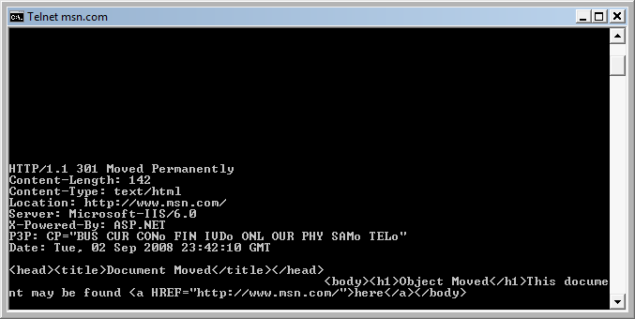

图1.3 响应为一个表明重定向的结果码

本课总结
- Web服务器负责接收对资源的请求，并发送恰当的响应。
- Web浏览器负责向用户显示数据，从用户那里收集数据，并将数据发送给Web服务器。
- HTTP是一个基于文本的通信协议，用于在Web浏览器和Web服务器之间通过端口80进行通信。
- 安全的HTTP协议(HTTPS)使用的端口为443。
- 每个HTTP命令都包含一个方法(也称为动词)，该方法表明所期望的行为。常见的方法包括GET和POST。
- 在ASP.NET程序设计中，将数据从Web浏览器发送回给Web服务器通常称为回发(PostBack)。
- 可借助Telnet应用程序或数据包监听器来对HTTP进行故障诊断。

课后练习
通过下列问题，可检验自己对第1课的掌握程度。这些问题也可从配套资源中找到。
注意 关于答案
对这些问题的解析可参考本书末“答案”。
1. 通过Page对象的哪个属性可查询一个网页是否正在被请求但并没有数据被提交？
A. IsCallBack
B. IsReusable
C. IsValid
D. IsPostBack
2. 下列哪个HTTP动词表明你正在Web服务器上创建和写入一个文件？
A. PUT
B. CONNECT
C. POST
D. GET

第2课 新建网站和新建网页
Visual Studio 2008为建立Web项目提供了大量选项。Web项目通常都包含若干文件夹及用于定义网站的若干文件，其中可能包含HTML文件、ASPX页面、图像、用户控件、主页、主题以及其他各类文件。要想使你的网站易于管理和维护，其初始结构的正确定义至关重要。本课将向你介绍Visual Studio 2008中定义和组织新网站项目的各种方法。

学习目标
- 使用Visual Studio 2008新建一个网站
- 需要定义一个新网站时，理解各种可用的配置选项
- 为网站添加网页(或Web窗体)

预计课时：45分钟

创建网站
通过Visual Studio 2008的项目系统，可根据你所期望的从Web服务器访问网站内容的方式来定义一个新的网站项目。你可以创建一个连接到计算机中基于文件系统的服务器、IIS服务器或是一个FTP服务器的Web项目。是否设置正确选项取决于你希望如何运行、共享、管理和部署网站项目。下面更详尽地给出了每一个选项的含义。
- 文件系统 基于文件的网站将网站中所有的文件保存到你所指定的目录中。该网站使用的是一个包含在Visual Studio 2008中的轻量级ASP.NET开发服务器。希望在本地调试和运行网站，但又不希望运行一个本地IIS Web服务器时(或由于你所处网络中的安全性限制而无法使用时)，所产生的文件系统将非常庞大。
- FTP 希望通过FTP来管理远程服务器上的文件时，基于FTP的网站就显得十分有用。当网站托管在远程计算机，并且你通过FTP来访问服务器上的文件和文件夹时，通常会使用该选项。
- HTTP 使用一个在IIS内部(本地或在一台远程服务器上)部署的网站时，所使用的是一个基于HTTP的网站。该网站可以在IIS Web服务器的根目录下进行配置，也可在一个虚拟目录下像应用程序那样进行配置。请注意，运行IIS的远程服务器将使用Front Page Server Extensions来访问Web文件。

创建网站项目
可从Visual Studio 2008中直接创建一个新的网站项目。基本步骤如下。
1. 在Visual Studio 2008中，使用“文件”菜单(File | New | Website)创建一个新的网站。选择完后，将出现图1.4所示的New Web Site对话框。
2. 选择网站类型、路径和默认编程语言。
3. 可能希望选择项目使用的.NET Framework版本。Visual Studio 2008新增的一个功能是可在多个版本的 .NET Framework下进行编码。可从2.0、3.0以及3.5三个版本中进行选择。
4. 上述选项定义完成后，单击OK按钮完成对新网站的设置。可能还会看到向导提示输入其他信息，具体取决于所选择的类型。
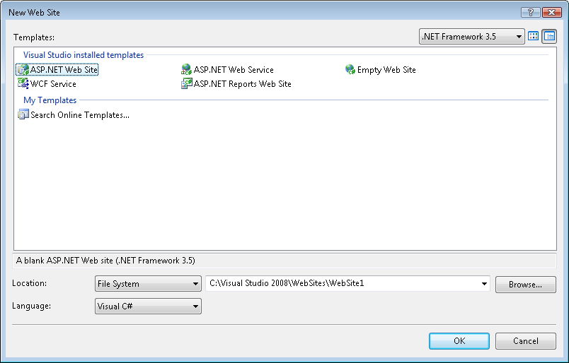

图1.4 New Web Site对话框包含用于设置网站类型、位置、
.NET Framework版本以及默认编程语言的属性

创建文件系统网站
基于文件系统的网站通过Visual Studio自带的ASP.NET Web服务器在本地运行。这个选项使得你在准备将代码发布到服务器以实现共享之前都可以在本地进行开发。要想创建一个文件系统网站，仍然需要通过New Web(新建网站)Site对话框进行设置。只是此时需要从Location(位置)下拉列表中选择File System(文件系统)(如图1.4所示)。之后，只需设置一个合法的位于本地硬盘的文件夹路径以保存网站文件即可。
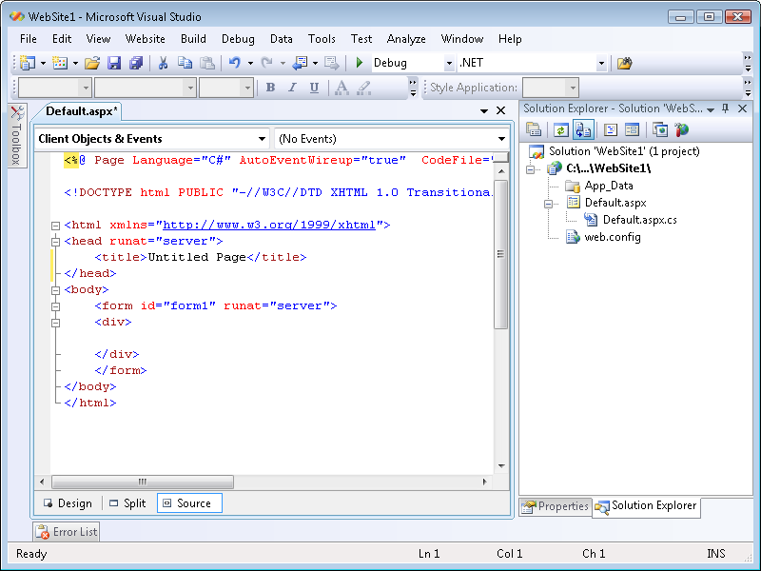

图1.5 新建网站的结构
Visual Studio 2008会为网站创建一个文件夹，并添加一个名称为Default.aspx的新网页(其后台代码文件为Default.aspx.cs)。该默认网站模板同时还会创建一个名称为App_Data的文件夹和一个名称为Web.config的配置文件。打开该网站时，Visual Studio 2008会在HTML Source(源)视图中呈现Default.aspx页面，从中可看到该页面的HTML元素。图1.5显示了该IDE创建新网站后的例子。

创建基于FTP的网站
所谓基于FTP的网站是指该网站通过FTP来与远程服务器进行通信。使用一台宿主提供商的服务器并希望通过Visual Studio直接对服务器端的文件进行编辑时，这种网站尤其有用。要从New Web Site对话框中创建一个基于FTP的网站项目，需要从Web Site Type(网站类型)下拉列表中选择FTP。此外，还需为网站提供一个合法的FTP地址。
一旦在New Web Site对话框中单击OK按钮，就会出现一个对话框提示你对一组FTP参数进行设置。其中包括选择主动模式还是被动模式，选择登录凭据等。图1.6就是一个FTP Log On对话框。
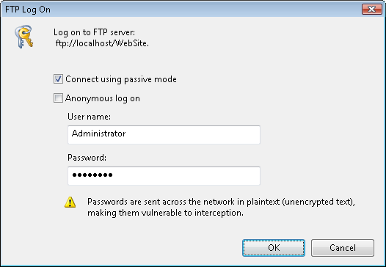

图1.6 为一个新建的基于FTP的网站配置参数
请注意，在默认情况下，FTP是不安全的。用户登录到服务器时，他(她)的凭据是以纯文本格式发送的。因此，在对安全性要求较高的场合，应避免使用FTP连接。

FTP 主动模式与被动模式
FTP基于传输控制协议(Transmission Control Protocol, TCP)并拥有一个连接。它不具有无连接用户数据报协议(User Datagram Protocol, UDP)组件。为实现通信，FTP需要两个端口：命令端口和数据端口。端口21是服务器端典型的命令端口；而当使用主动模式的FTP时，端口20是典型的数据端口。
主动模式的FTP通信为默认模式，这种模式下首先从客户端的两个端口n和n+1的选择开始。客户端将使用端口n向服务器的端口21发送连接请求。当服务器响应时，客户端便发送一条port命令。该命令将用于数据通信的端口指示给服务器，如图1.7所示。接下来服务器通过端口20向客户端的端口(n+1)发送数据通信请求。若客户端安装了防火墙，则服务器向客户端数据端口发出的通信请求则有可能被阻断。
图1.7 主动模式要求服务器在数据端口发起连接
被动模式的FTP通信可用于纠正主动模式通信中出现的问题。被动模式也从客户端的两个端口n和n+1的选择开始。客户端使用端口n向服务器的端口21发起通信，当服务器做出响应时，客户端便向服务器发送一条pasv命令。然后服务器选择一个随机端口p用于数据通信，并将该端口号发送至客户端。随后客户端在数据端口(n+1)向服务器的数据端口p发起通信，如图1.8所示。
图1.8 使用被动模式时，客户端在命令端口和数据端口发起通信

请注意，在使用被动模式时，客户端将在命令端口和数据端口发起通信。这样可以解决因客户端装有防火墙而造成服务器在数据端口发起通信的请求被阻止的问题。

创建基于HTTP的本地或远程网站
可利用Visual Studio 2008来创建由IIS所支持的网站。如果希望用完整版的IIS(而不仅仅是一个本地Web服务器)来运行应用程序时，这一点尤其有用。此外，如果对一个独立的开发服务器进行编码，也可能会做出同样的选择。要在新建网站对话框中创建一个利用IIS的网站，需要选择HTTP。接下来将提示你为该网站输入一个合法的URL。这个URL可以是localhost(对于本地版本的IIS来说)，也可以是一个完整、合法的远程地址。
请注意，如果在Windows Vista平台下链接HTTP服务器，可能需要以管理员身份运行Visual Studio。为此，可右击Visual Studio的快捷方式，并选Run As Administrator(以管理员身份运行)。此外，如果使用的是远程服务器，则该远程服务器必须安装并启用Front Page Server Extensions，以便能够通过Visual Studio对其进行连接。同时，该远程服务器还必须安装.NET Framework并启用ASP.NET。

创建ASP.NET Web应用项目
Visual Studio提供了另外一种创建Web项目的途径。我们可以创建名为ASP.NET Web Application的项目。这类项目使用标准的“新建项目”对话框，因此这种项目也具有Visual Studio的标准项目结构。希望为一个已有的解决方案添加新的Web应用，而该解决方案中已包含有其他项目时，或倾向于将Web应用当做一个标准的Visual Studio项目而非网站时，这一点尤其有用。图1.9给出了一个相关的示例。
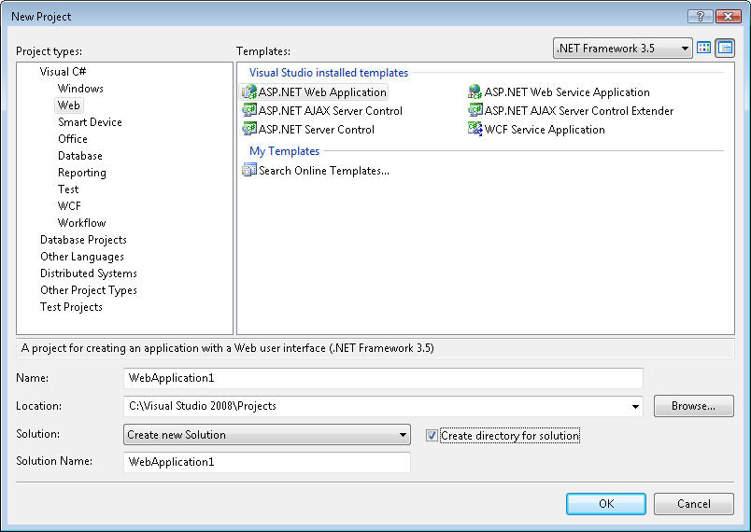

图1.9 创建ASP.NET Web应用程序项目
请注意，网站的类型是无法选择的。但Visual Studio在创建这种项目时，假设将使用文件系统类型和ASP.NET服务器。可稍后对其进行修改，但这只是针对ASP.NET Web应用。修改时，可右击解决方案资源管理器(Solution Explorer)中的项目文件，然后从快捷菜单中选择Properties(属性)。此时将会为Web应用程序打开一个如图1.10所示的属性页面。请注意，你可对Visual Studio Developer Server进行配置。也可选择将项目连接到某个IIS Web服务器上。最后，请注意这些设置可通过源码控制(source control)与其他可能会访问该项目的用户进行共享(选中Apply server settings to all users复选框)。
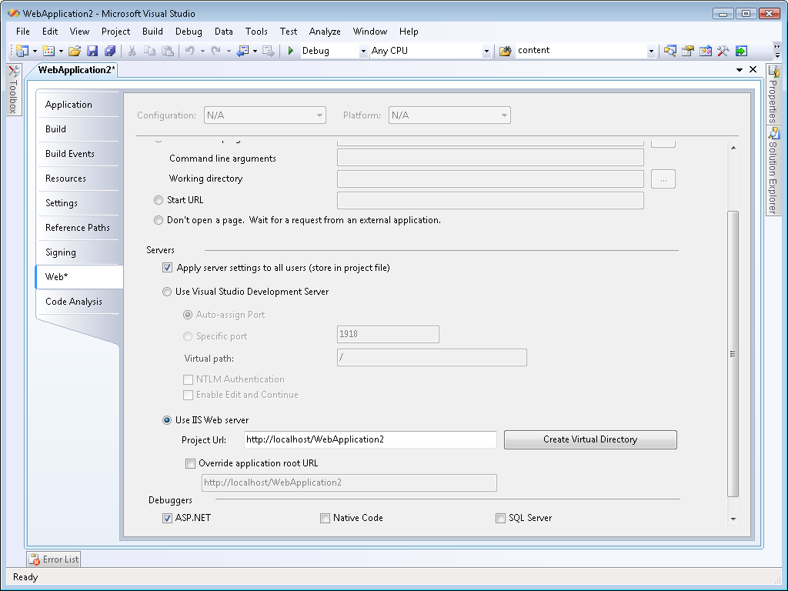

图1.10 配置ASP.NET Web应用程序项目

网站解决方案文件
某个网站创建后，Visual Studio会生成一个解决方案文件(.sln)和一个隐藏的解决方案用户选项文件(.suo)。默认情况下，这些文件都位于Documents\Visual Studio 2008\Projects下的网站文件夹中，该文件夹中还包含那些实际根文件夹保存在其他路径下的网站。解决方案文件是一个包含下列信息的文本文件：
- 将被加载到Visual Studio 2008中以构成完整解决方案的所有项目清单
- 解决方案的目标框架版本
- 解决方案的默认语言
- 项目间依赖关系的清单
- 源码控制信息，如 Visual SourceSafe
- 可用插件的清单
解决方案用户选项文件是一个二进制文件，该文件包含了为给定项目相关的IDE所做的用户设置信息。这类文件不会像解决方案文件那样供不同开发者共享，它包含的信息如下：
- 任务列表
- 调试器断点及监视窗口设置
- Visual Studio窗口位置
请注意，解决方案文件的位置并不在网站对应文件夹中，因为它们是专属Visual Studio 2008的，且部署网站并不需要这些文件。同时，解决方案中还会包含许多网站和Visual Studio项目，因此最好将解决方案文件放在一个独立的文件夹中。解决方案文件也可以是针对特定开发者的，即开发者可以依据其偏好对解决方案文件进行配置。
Visual Studio 网站中并不包含任何相关的项目文件。这样做的好处是可以保持网站的简单性，并防止用户将错误的文件部署到其网站中。但是，Visual Studio Web应用程序的确包含有一个与之关联的项目文件。此外，Web应用程序对那些习惯于使用Visual Studio构建应用程序，而非使用网站的开发人员来说用处非常大。

新建网站的内容
Visual Studio 2008中默认的网站模板会为解决方案增加一个专门的文件夹App_Data。该文件夹是专为数据库(如 SQL Server 2005 Express Edition的.mdf文件)预留的。表1.5列出了存在于ASP.NET且可被添加至网站的专用文件夹清单。这些文件夹都受ASP.NET保护。例如，如果某个用户试图浏览这些文件夹中的任意一个(App_Themes除外)，他(她)将接收到HTTP 403 Forbidden错误信息。

表1.5 ASP.NET 3.5专用文件夹
文件夹名称 | 描 述
App_Browsers | 该文件夹中包含ASP.NET所使用的用于辨识浏览器及确定其性能的浏览器定义文件(.browser)。这些文件通常用于为移动应用程序提供帮助
App_Code | 该文件夹中包含你希望将其编译为自己应用程序组成部分的类和业务对象(.cs、.vb.和.jsl文件)的源码
App_Data | 该文件夹中包含应用程序数据文件(.mdf和.xml文件)
App_GlobalResources | 包含被编译为程序集并具有全局作用域的资源(.resx和.resources文件)。资源文件用于将文本和图像从你的应用程序代码中外部化(externalize)。这样可支持多种语言和设计时的修改，而不必重新编译源代码
App_LocalResources | 该文件夹中包含作用域局限在应用程序的某个特定页面、用户控件或母版页的资源(.resx和.resources文件)
App_Themes | 该文件夹中包含许多子文件夹，而每个子文件夹都为网站定义一种特定主题(或外观)。每个主题都由一组定义网页及控件外观的文件(如.skin、.css及图像文件)组成
App_WebReferences | 该文件夹中包含定义了引用Web服务的Web引用文件(.wsdl、.xsd、.disco及.discomap文件)
Bin | 该文件夹中包含一些已编译的你希望在自己应用程序中加以引用的程序集(.dll文件)。Bin文件夹内的程序集都将被应用程序自动引用

可通过Visual Studio的菜单系统将一些专用文件夹添加至某个网站。通常情况下，这都是通过右击Web应用程序项目，然后从快捷菜单中选择“添加ASP.NET文件夹”来完成的。

创建ASPX页面
一旦网站创建完毕，接下来就需要为该网站添加页面。ASP.NET页面也称为Web表单，并可由单个文件或一对文件构成。为网站添加新的网页的步骤如下。
1. 使用Visual Studio 2008的菜单来请求一个新的Web表单。该操作通常在Solution Explorer内完成，方法是右击网站，然后从快捷菜单中选择Add New Item(添加新项)。
2. 在Add New Item对话框(参见图1.11)中，为Web Form指定名称。
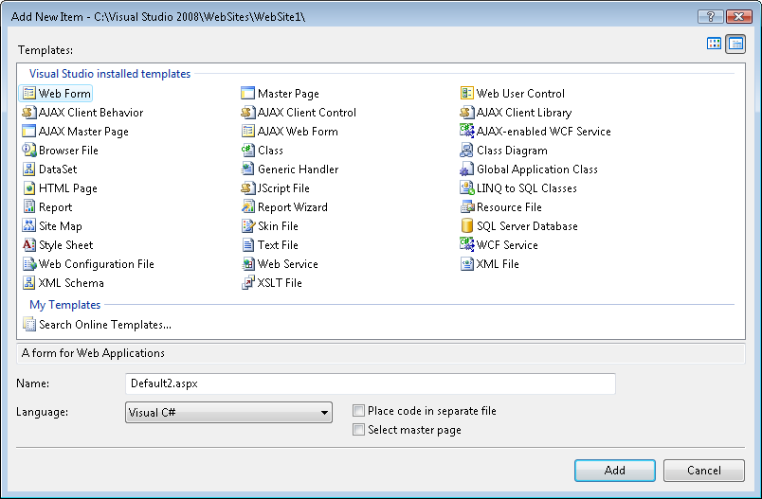

图1.11 为网站添加一个新的Web Form
3. 为Web Form选择编程语言。
4. 指明该页面是否独立或通过选中Place code in separate File复选框使用一对文件。
借助于Place code in separate file复选框，可指定页面是否由单个独立文件或一对文件(HTML布局文件及一个与其关联的后台代码文件)构成。请注意，也可选择一个母版页，并以此为基础确定页面的外观。我们将在第5章中对母版页展开详尽的讨论。

ASPX页面剖析
ASP.NET中的页面通常包含下列内容：用户界面布局信息、在服务器执行的代码、将布局与代码相关联，并告知ASP.NET如何对页面进行处理的指令。典型的.aspx页面一般都由以下三部分组成：页面指令(page directive)、代码及页面布局。这三项内容的定义如下。
- 页面指令 用于对环境进行设置，即指定如何对页面进行处理。例如，你可通过页面指令指定关联代码文件、开发语言、事务等。
- 代码 它包含在服务器上端用于处理事件的代码，这些代码以ASP.NET页面处理模型为基础。默认情况下，Visual Studio会创建一个包含这些代码的独立文件。该文件叫做后台代码文件，与.aspx页面相关联。该文件的扩展名可能是.cs或.vb，以表明代码类型(例如默认情况下该文件的名称为Default.aspx.cs)。
代码可放置在.aspx页面自身内部(通常位于该文件的顶端)。为此，需要定义<script>标签，并以代码作为该标签的内容。Script标签应当包含属性runat="server"，以表明它为服务器端的脚本。这样，就可创建包含整个页面的独立文件。
- 页面布局 页面布局使用HTML编写的。它包括HTML正文、标记及一些样式信息。其中HTML正文可能会包含一些HTML标签、Visual Studio控件、用户控件及一些简单文本。
清单1.1给出了一个简单的单文件网页所对应的代码。

清单1.1 一个单页Web Form
<!--page directives-->
<%@ Page Language="C#" %>
<!DOCTYPE html PUBLIC "-//W3C//DTD XHTML 1.0 Transitional//EN"
"http://www.w3.org/TR/xhtml1/DTD/xhtml1-transitional.dtd">

<!--code-->
<script runat="server">
private void OnSubmit(Object sender, EventArgs args) {
LabelReponse.Text = "Hello " + TextBoxName.Text;
}
</script>

<!--page layout-->
<html xmlns="http://www.w3.org/1999/xhtml">
<head runat="server">
<title>Sample Page</title>
</head>
<body>
<form id="form1" runat="server">
<div>
Enter Name: <asp:TextBox ID="TextBoxName"
runat="server"></asp:TextBox>

<asp:Button ID="ButtonSubmit" runat="server" Text="Submit"
OnClick="OnSubmit" />
<br />

<asp:Label ID="LabelReponse"
runat="server" Text=""></asp:Label>
</div>
</form>
</body>

</html>

请注意，runat="server"属性是在脚本块中定义的。这表明包含在脚本块中的这段代码将运行在服务器端(而非客户端)。执行时，ASP.NET将创建包含这段代码的服务器端对象以及Page类的一个实例，该Page类实例包含那些定义在页面内作为给定类型(例如System.Web.UI.WebControls.Textbox)的实例的控件。该服务器端的对象将在用户请求时被调用，并依据具体的事件执行响应的代码。

单文件页面与代码隐藏页面
在前面的例子中，网页将服务器端代码和标记包含在同一个文件中。这在ASP.NET中被称为单文件页面(single-file page)。只要在Add New Item对话框内不选择Place code in separate file复选框，所创建的页面便是这种类型的。较之代码隐藏(code-behind)模型，有些开发者更习惯于使用单文件页面。
在单文件模型中，编译器会为页面生成一个新类。该类由基类Page派生而来，其名称通常是按照如下格式命名的：ASP.pagename_aspx。该类中包含有控件的声明、事件处理程序以及一些你为页面编写的代码。
代码隐藏编程模型从物理上将用户界面布局标记和服务器端代码分离开来，使其位于两个不同的文件中。在这种情形下，页面布局标记位于.aspx页面中，而与其关联的代码则位于.aspx.cs或.aspx.vb文件中。倾向于将代码和表单布局分开的开发者会发现这种模型会极大地简化开发工作。
对于代码隐藏文件，代码被保存在一个由基类Page派生而来的分部类(partial class)中。分部类可以将隐藏文件和与其相关联的.aspx页面动态地编译到一个单一类类型中。这就意味着不必在代码隐藏页面中为每个控件都声明成员变量，同时也不再需要这些代码来生成自己的代码。Visual Studio会将控件声明和页面初始化信息放置在一个独立的分部类中。可见，采用代码隐藏模型后，网站维护的工作得到了极大的简化。
页面被编译后，这些分部类就会合并为另一个分部类。合并的分部类将为ASP.NET所使用，以生成另外一个类(继承自合并的分部类)，而ASP.NET正是利用该类来构建你的网页。接下来，这些类将被编译为一个独立的程序集，与单文件模型的情形非常类似。
现实世界
Mike Snell
在实际执行时，两种页面模型并无任何差异。这其实仅仅是一种开发者的偏好。我发现单文件模型通常更受网站设计者或仅从事Web开发的编程人员的欢迎。这些开发者通常习惯于同时与标记和脚本打交道，并不希望受到面向对象编程机制的束缚。而对那些具有更强编程背景，并需要创建Web应用程序的开发人员，情况则恰恰相反。这些开发者更习惯于仅在代码编辑器中编写代码，并时常需要了解(或看到)他们自己编写的代码的运行情况。

网站的编译
大多数Web应用程序都不需要预编译。通常，页面和代码都会被复制到Web服务器，并在其被首次请求时由该Web服务器进行动态编译。编译时，代码被放置在一个程序集内部，并被加载到网站的应用程序域。对同一段代码的另外请求将由经过编译的程序集进行响应。
这种模型称为动态编译(dynamic compilation)，它有利有弊，下面进行具体分析。
- 优点1 对网站的某个文件的修改将导致某个给定资源的自动重新编译。该特点会使部署更为容易。
- 优点2 每次对单个页面或组件进行修改时，不必对整个应用程序进行重新编译。对于大型网站来说，这是一个非常重要的优点。
- 优点3 包含编译错误的页面并不会影响同一网站内其他页面的运行。这就意味着你可在开发阶段就对包含页面的网站进行测试。
- 缺点1 该模型需要第一位用户忍受一点性能上的折扣。换言之，对未编译资源的首次请求的响应速度比后续请求更慢。
- 缺点2 该模型需要源代码部署到服务器上(对于大多数ASP应用程序而言，这通常不是主要问题)。
借助Visual Studio 2008，可对网站进行预编译。这种情况下，整个网站会得到编译和错误检查，并且仅有布局代码及其关联的程序集会被部署到Web服务器。预编译也并非十全十美，其特点如下。
- 优点1 能够确认所有的页面及其依赖资源都可被编译。这些资源包括代码、标记及Web.config文件。
- 优点2 当首位用户请求某个资源时，响应速度会得到改善。
- 缺点 经过预编译的网站更加难于部署和管理，因为必须首先编译，然后再将那些必需的文件复制到服务器。这与仅将代码文件复制到服务器相比，显然复杂许多。

快速测试
1. 默认情况下，解决方案文件会被创建到什么位置？
2. 哪种ASP.NET页面模型将布局与代码进行了分离？

参考答案
1. 默认情况下，解决方案文件会被创建到My Documents\Visual Studio 2008\Projects文件夹中。
2. 代码隐藏编程模型会将用户界面布局标记同代码分离。

实训：创建新的网站及添加页面
在本实训中，需要创建一个新的网站并使用Visual Studio 2008浏览内容。之后，还需要为该网站添加一个新的网页。
- 练习1 创建新的网站
在本练习中，请按照以下步骤利用Visual Studio 2008创建一个新的基于文件的网站。
1. 启动Visual Studio 2008。
2. 创建一个基于文件的网站。在Visual Studio内，选择File(文件)| New(新建)| Web Site(网站)以开启New Web Site(新建网站)对话框。
3. 在New Web Site(新建网站)对话框内，确保在Web Site Type(网站类型)下拉列表中选中File System(文件系统)。可将%Documents%\Visual Studio 2008\Web Sites\MyFirstSite设为该网站在你硬盘中的存放路径。选择为该网站设置的首选编程语言，并单击OK按钮。这样便会为该新建的网站创建一个新的目录和子目录。
4. 浏览该新建网站。在Solution Explorer(解决方案资源管理器)窗口中(View(查看)|Solution Explorer(解决方案资源管理器))，请注意一个很特别的称为App_Data的文件夹及名称为Default.aspx的网页。单击Default.aspx文件旁的加号(+)，使其代码隐藏页面展现出来。
5. 转到包含解决方案文件的实际文件夹。其所在路径应为%Documents%\Visual Studio 2008\Projects\MyFirstSite。可通过Windows自带的记事本(Notepad)程序打开该文件，并查看其内容。会注意到实际的Web项目文件并不在该路径下。
6. 转到包含网站文件的文件夹。其所在路径应为%Documents%\Visual Studio 2008\Projects\MyFirstSite。在该文件夹中，你将看到你所创建的页面、相关联的代码隐藏文件、App_Data文件夹以及文件Web.config。
7. 接下来编译该网站。在Visual Studio 2008内，选择Build(生成) | Build Web Site(生成网站)。之后返回到你的网站所在路径。会注意到该文件夹并未发生任何变化。这是由于Visual Studio虽已对你的网站进行了编译，但将结果做了隐藏。如果该项目为Web应用程序项目，则将看到一个Bin文件夹，而所有经过编译的代码都位于该文件夹中。
8. 在浏览器内查看Default.aspx页面。在Visual Studio 2008中，选择Debug(编译)| Start Without Debugging (开始执行(不调试))。稍后你将看到一个空白的网页。
- 练习2 添加新的网页
在本练习中，需要按照以下步骤为新建的网站添加新的网页。
1. 添加新的网页。在Visual Studio 2008中，从Website(网站)菜单中，选择Add New Item(添加新项)。在Add New Item(添加新项)对话框中，选择Web Form(Web表单)。然后，将页面名称设为Page2.aspx，并选择你的首选编程语言。接下来，清除Place code in separate file(将代码放在单独的文件中)复选框，并单击Add(添加)按钮。
经上述操作后，请在Visual Studio 2008内观察结果。你将发现该页面文件对应的代码隐藏文件并未出现。
2. 在Solution Explorer(解决方案资源管理器)中，添加一个名称为Page3.aspx的新文件。务必确保Place code in separate file(将代码放在单独的文件中)复选框处于选中状态。
在Visual Studio 内观察结果。在Solution Explorer(解决方案资源管理器)中单击Page3.aspx旁的加号(+)，使其代码隐藏页面展现出来。
3. 重新打开Page2.aspx。对该页面进行编辑，将清单1.1中的代码添加到该文件中。该段代码的Visual Basic版本和C#版本都已附在配套资源中。
4. 在Web浏览器中运行该页面，并观察结果。

本课总结
- ASP.NET 3.5支持文件系统网站类型。当开发人员的计算机中没有安装IIS时，或当开发人员希望在不使用远程Web服务器的情况下创建网站时，创建支持文件系统的网站是一个非常好的选择。
- ASP.NET 3.5支持FTP 网站类型。准备生成一个托管在远程计算机上的网站，而该远程计算机又没有安装Front Page服务器扩展时，可以考虑构建这种类型的网站。
- ASP.NET 3.5支持HTTP 网站类型。当开发人员的计算机中安装了IIS或远程服务器中安装了Front Page服务器扩展时，构建这种类型的网站是一个很好的选择。
- 在ASP.NET 3.5中使用FTP时，默认情况下为主动模式(active mode)。但是当客户端必须穿越防火墙时，使用被动模式(passive mode)可以解决通信中遇到的一些问题。
- ASP.NET 3.5支持两种网页的编程模型：单文件(single-file)模型和代码隐藏(code-behind)模型。在单文件模型中，所有的网页标记及代码都位于同一个独立文件中。而在代码隐藏模型中，服务器端的代码与标记分别位于不同的文件中。
- 在ASP.NET 3.5中，动态编译是指当用户请求某个网页时所发生的延迟编译。
- ASP.NET 3.5定义了一些专用文件夹。创建新网站时，默认情况下App_Data文件夹将被创建；该文件夹中可以包含SQL Server 2005 Express Edition(SQL Server 2005速成版)数据库，其他数据库或是所创建的网站准备使用的.xml数据文件。

课后练习
通过下列问题，可检验自己对第2课的掌握程度。这些问题也可从配套资源中找到。
注意 关于答案
对这些问题的解析可参考本书末“答案”。
1. 如果希望在一台未安装Front Page服务器扩展的远程计算机中创建网站，可选择创建哪种类型的网站？
A. Remote HTTP(远程HTTP)
B. File system(文件系统)
C. FTP
D. Local HTTP(本地HTTP)
2. 如果准备在一台由你的Internet服务提供商托管的Web服务器中创建一个新网站，且该Web服务器中安装了Front Page服务器扩展，你会选择创建哪种类型的网站？
A. Local HTTP
B. File system
C. FTP
D. Remote HTTP
3. 如果希望将服务器端代码同某个页面内的客户端布局代码进行分离，应该选择实现哪种编程模型？
A. Single-file model(单文件模型)
B. Code-behind model(代码隐藏模型)
C. Inline model(内联模型)
D. Client-server model(C-S模型)
4. Joe使用Visual Studio 2008创建了一个新的网站，并将网站类型设为基于文件的类型，同时将编程语言设为了C#。后来，Joe从他的供应商那里接收到一个精心制作的网页。该页面由Vendor.aspx文件和Vendor.aspx.vb代码隐藏页面构成。请问Joe必须怎样使用这些文件？
A. Joe只需将这些文件添加到该网站中即可，因为ASP.NET 3.5支持那些由多种
编程语言编制的网页所组成的网站。
B. Vender.aspx文件可以直接使用，但Joe必须用C#重新编写代码隐藏页面。
C. 这些文件都必须用C#重新编写。
D. Joe必须创建一个包含这些文件的全新的网站，并为该新网站的Web引用进行
设置。

第3课 Web配置文件的使用
可利用配置文件来管理各种用于定义网站的配置选项。这些设置通常保存在XML文件中，并独立于应用程序代码。通常情况下，每个网站都包含一个位于应用程序根目录下的Web.config文件。当然，一个应用程序内部可以有多个配置文件，以对不同层次的设置进行管理。本课将对如何使用配置文件对网站进行配置进行概述。

学习目标
- 理解配置文件的层次结构
- 利用图形用户界面(GUI)配置工具对配置文件进行修改

预计课时：15分钟

理解配置文件的层次结构
借助于配置文件，可对与网站相关的许多设置进行管理。每个配置文件都是一个XML文件(扩展名为.config)，这类文件中通常都包含有一组配置元素。这些元素定义了许多选项，如安全信息、数据库连接字符串、缓存设置等。任何一个网站都可通过多个.config文件进行配置。因此，理解这些文件的工作原理(即这些文件如何协同工作以建立和覆盖各种设置)非常重要。
配置文件依据一定的层次结构应用到每一个执行中的网站。通常这意味着在每台计算机中都有一个面向所有网站的全局配置文件——Machine.config。该文件通常位于%SystemRoot%\
.NET\Framework\<versionNumber>\CONFIG\路径下。
Machine.config文件中包含面向所有.NET应用程序类型的设置，例如Windows、Console(控制台)、ClassLibrary(类库)及Web应用程序等。这些设置对于当前计算机来说是全局性的。Machine.config文件中的一些设置可以被层次结构中上一层的Web.config文件的设置所覆盖，而其他设置则均为全局配置。这些全局配置为.NET Framework所有，因此它们是受保护的，无法通过Web.config文件对其进行重写。
Machine.config文件中可定义运行在同一台计算机中所有网站的配置，但前提是其他位于层次链上端的.config文件并未对这些设置进行重写。虽然Machine.config提供了一个全局配置选择，但这并不影响使用其他.config文件在各网站所属路径下进行更细微的调整。在这两极之间，可另外设置大量.config文件，使每个文件都具有不同的作用域。图1.12所示为这种层次结构的一个实例。
位于该层次中第二级的是默认的根Web.config文件，它与Machine.config位于同一路径下。该文件中包含默认的Web服务器设置以及一些Machine.config中可被重载的配置项。
在每个网站根路径下，都可自行添加一个Web.config文件。这个可选文件中可以包含对该网站的额外设置及一些重写。在每个Web应用程序中，都可借助不同的Web.config文件来提供更多的设置，并对该层次链中较低位置所做的设置进行重写。最后，作为一个可选项，Web应用程序的每一个子文件夹都可以拥有属于自己的Web.config文件，但是在该文件内只有一个设置选项的子集是合法的。

图1.12 配置文件的层次，其中*表示可选配置文件

处理配置文件
初次运行Web应用程序时，运行库会按照下列步骤去除配置文件的层次以便为Web应用程序配置建立缓存。
1. 获取Machine.config文件的设置信息。
2. 根Web.config文件的设置被添加到高速缓存中，并覆盖掉之前读取Machine.config文件时所创建的任何存在冲突的设置。
3. 如果有一个Web.config文件位于该网站的根路径下，则该文件会被读入高速缓存，并重写已有的配置项。
4. 如果Web应用程序中存在一个Web.config文件，则它将被读入高速缓存，同样也重写已有的配置。最终，高速缓存中会保留对该网站的设置。
5. 如果Web应用程序中有一些子文件夹，则每个子文件夹都可拥有属于自己的Web.config文件，而这些文件中所包含的都是针对于位于该子目录下的文件和文件夹的设置信息。为了验证对该文件夹设置的有效性，该网站的设置会被读取(参见步骤1~4)。紧接着该Web.config文件被读入该文件夹的高速缓存，并将任何已有的设置覆盖(重载)。

编辑配置文件
由于配置文件均为XML文件，因此它们可用任何文本编辑软件或XML编辑器打开和修改。当然，也可以使用管理控制台(Management Console，MMC)这个拥有图形用户界面的工具来对管理员想要更改的配置进行修改。但需要注意的是，若要使用MMC管理单元，必须使用具有管理员权限的账户登录。
Visual Studio 2008还提供网站管理工具(Web Site Administration Tool，WSAT)来修改配置文件的许多设置。可通过选择Website(网站)| ASP.NET Configuration(ASP.NET配置)来访问该工具。借助WSAT，可对下列类别的配置文件进行编辑。
- 安全性 这种设置允许对网站的安全性进行设置。在这种类别的配置文件中，可添加用户、角色和网站的访问许可。
- 应用程序配置 这种类别的配置文件用于修改应用程序设置，图1.13展示了WSAT的Application(应用程序)标签页。
- 提供程序配置 这种类型的配置文件中包含那些允许你指定数据库提供程序(database provider)的设置，供维护成员和角色时使用。
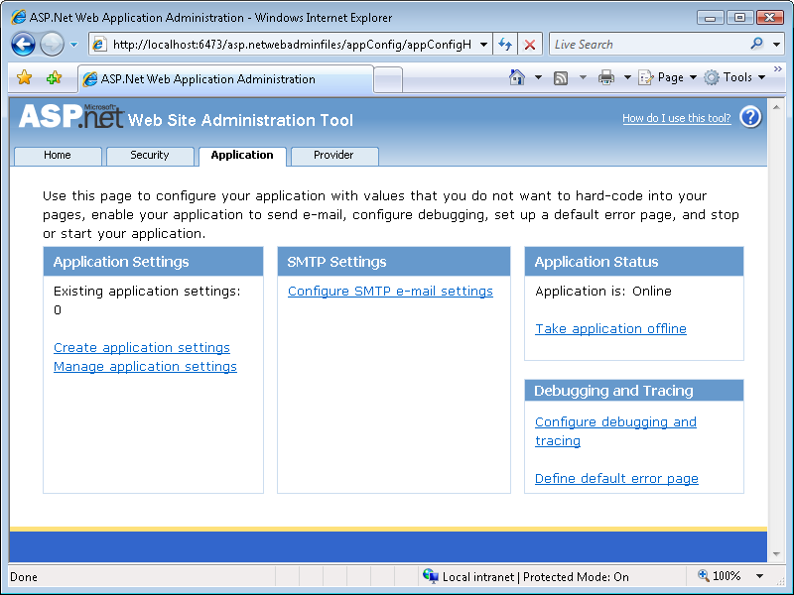

图1.13 WSAT的Application(应用程序)标签页
利用WSAT，可创建并修改那些非继承而来的网站设置。如果某项设置是继承而来的，且不可被重载，则它也会出现，但其颜色会较暗，表示不可修改。

快速测试
1. 配置文件的格式是.csv、.ini、.xml还是.doc？
2. 如果某项设置同时存在于根Web.config文件和Web应用程序的Web.config文件中，但是具有不同的值，则将优先使用哪一个Web.config文件？

参考答案
1. 所有配置文件的格式均为XML格式。
2. 位于Web应用程序一级的Web.config文件具有较高的优先级。

实训：修改网站的配置
在本实训中，需要启用网站的调试功能，并借助WSAT来对一个网站的配置进行修改。此后，将看到Web.config文件相应的变化。
- 练习1 创建新的Web.config文件
在本练习中，需要启动Visual Studio 2008，并打开上次实训中所创建的网站。
1. 从上次实训创建的项目中打开MyFirstSite 网站。当然也可以从配套资源中的代码中打开第2课对应的实训项目。
2. 注意，项目中已经包含一个Web.config文件。如果的确如此，请将其删除。
3. 通过菜单Web Site(网站)| ASP.NET Configuration(ASP.NET配置)打开WSAT。
4. 单击Application(应用程序)标签页以将应用程序设置项显示出来。
5. 单击Configure Debugging And Tracing(配置调试和跟踪)链接以打开如图1.14所示的页面。
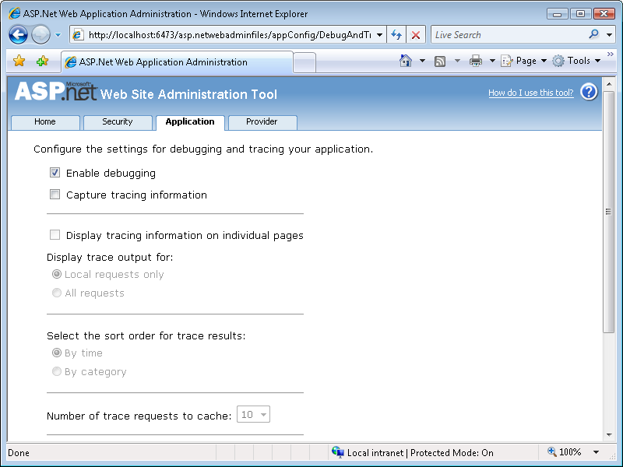

图1.14 配置调试和跟踪页面
6. 选中Enable debugging(启用调试)复选框以便当前网站启用调试功能。请注意，选中该复选框将向服务器执行一个PostBack(回发)操作。
7. 关闭WSAT。
8. 作为向服务器PostBack的一部分，一个新的Web.config文件将被创建。请单击Solution Explorer(解决方案资源管理器)窗口顶部的Refresh(刷新)按钮以查看该Web.config文件。
9. 打开该Web.config文件。这个新建的Web.config文件包含下列代码：

<?xml version="1.0" encoding="utf-8"?>
<configuration>
<system.web>
<compilation debug="true" />
</system.web>
</configuration>

从上面的代码可以看出，debug选项被设为true。这样，该网站的调试功能便会被启用。

本课总结
- 对网站的配置是通过层次化的XML配置文件来实现的。在这个层次关系中，最先是Machine.config文件，随后是与其位于同一文件夹中的Web.config文件。再往后，在该网站的根路径下、每个Web应用程序中以及各Web应用程序的任何一个子目录中可能也有Web.config文件。
- 配置文件可通过文本编辑器、XML编辑器、MMC的配置工具或WSAT进行编辑。
- WSAT用于添加或修改网站的设置。

课后练习
通过下列问题，可检验自己对第3课的掌握程度。这些问题也可从配套资源中找到。
注意 关于答案
对这些问题的解析可参考本书末“答案”。
1. 假定希望对某个配置设置进行修改，并希望所做的修改对所有Web应用程序和Windows应用程序均有效，应该修改哪个文件？
A. Global.asax
B. Web.config
C. Machine.config
D. Global.asa
2. 假定希望对某个配置设置进行修改，但希望该设置仅对当前Web应用程序有效，应该修改哪个文件？
A. 与Machine.config文件位于同一文件夹的Web.config文件
B. 位于当前Web应用程序根目录下的Web.config文件
C. Machine.config
D. Global.asax
3. 假定希望对某个配置设置进行修改，但希望该设置仅对当前Web应用程序有效。而且希望通过比较用户友好的图形界面工具来完成该操作，应选用哪种工具？
A. Notepad
B. Word
C.直接在Visual Studio中打开
D. WSAT

本 章 回 顾
为进一步实践和巩固在本章中学习到的技能，建议继续完成下列任务。
- 阅读本章小结。
- 完成案例训练。这些案例取自实际项目，但都涉及本章介绍的内容，要求你提供相应的解决方案。
- 完成建议练习。
- 完成实战测试。

本章小结
- Web浏览器用于向Web服务器发出请求。Web浏览器将HTML呈现给用户，从用户那里收集数据，并将数据返回给Web服务器。Web服务器负责接收对资源的请求，并做出恰当的响应。浏览器和服务器之间的通信是通过基于文本的通信协议HTTP来实现的。
- ASP.NET 3.5支持三种类型的网站，即文件系统、FTP和HTTP。
- ASP.NET 3.5支持两种网页的编程模型，即单文件模型和代码隐藏模型。
- 可通过Visual Studio 2008来为每个网页指定相应的编程语言。
- ASP.NET 3.5使用层次化的可修改的配置文件来对应用程序的设置进行管理。

案例场景
在下面的案例场景中，需要运用本章所学知识来完成一些小项目。答案可参见书末尾。

案例1：创建新的网站
假定你招募一个开发团队为一个名为Wide World Importers的公司创建一个新网站。每位开发人员的计算机中都安装了Visual Studio 2008。你希望每位开发人员都能够彼此独立地对该Web应用程序进行编译，但并不希望在每位开发人员的计算机中都安装IIS。
应当创建何种类型的网站？为何这种网站类型能够充分满足你的需求？

案例2：将文件放入恰当的文件夹
假定你已为Wide World Importers公司创建了一个新网站。该网站拟采用一个第三方的组件ShoppingCart.dll来处理客户购买事务。但该组件需要配合SQL Server 2005 Express Edition数据库才能使用，相应的数据库文件的名为Purchase.mdf(数据文件)和Purchase.ldf(事务日志文件)。此外，你还需添加一个名为ShoppingCartWrapper.vb或ShoppingCart.cs的类文件以简化ShoppingCart.dll组件的使用。
应将这些文件放在哪个(或哪些)文件夹中？这样做的好处是什么？

建议练习
为了帮助你熟练掌握本章提到的考试目标，请完成下列任务。

使用Visual Studio 2008创建新网站
在本任务中，至少需要完成练习1。如果希望全面了解所有网站类型，那么还需要完成练习2。
- 练习1 创建一个基于文件的网站，以熟悉网站类型。然后再创建一个本地的基于HTTP的网站，观察两种类型网站的区别。
- 练习2 本练习需要一台安装有IIS、FTP和Front Page服务器扩展的远程计算机。请创建一个基于FTP的网站，并查看可选项。然后再创建一个远程HTTP网站，并查看可选项。

为网站添加新网页
在本任务中，需要至少完成练习1。如果希望全面了解添加网页，请尝试并完成练习2。
- 练习1 创建一个网站，类型不限。添加一个具有代码隐藏页面的网页。然后再添加一个不含代码隐藏页面的网页。
- 练习2 再添加一个网页，选择一种不同的编程语言。

编写一个Web应用程序
在本任务中，需要首先完成前面的两个练习。
- 练习 在创建的网页中，通过添加代码来测试该网页的IsPostBack属性，若该网页被回发，请显示一条相关信息。

配置Web应用程序
在本任务中，需要首先完成前面的练习1。
- 练习
- 找到Machine.config文件，并通过记事本将其打开。
- 浏览Machine.config文件中的各项设置。
- 打开与Machine.config文件位于同一路径的Web.config文件。
- 查看该文件中的各项设置。

实战测试
本书配套资源为实战测试提供了多种选择。例如，可选择只对本章相关的内容进行测验，也可用完整的70-562认证考试的内容进行自测。可将测验设置为实战模式(即与真实考试基本相同)，或者可以设为学习模式，以便边做题边查看答案及相应的分析。
更多信息 实战测试
要想进一步了解可选的测试模式，请查看本书“前言”。

